МИНИСТЕРСТВО ЦИФРОВОГО РАЗВИТИЯ, СВЯЗИ И МАССОВЫХ КОММУНИКАЦИЙ РОССИЙСКОЙ ФЕДЕРАЦИИ

Ордена Трудового Красного Знамени государственное бюджетное образовательное учреждение высшего образования

«Московский технический университет связи и информатики»

Кафедра математической кибернетики и информационных технологий

ОТЧЕТ

по дисциплине: «Введение в Информационные Технологии»

Выполнил:

студент группы БФИ2102

Кириличев Павел Владимирович

Проверил преподаватель:

Павликов А.Е.

Москва

2021

timetable_bot – телеграм-бот на PHP 7.3, присылающий расписание БФИ2102. Программа автоматически определяет четность текущей недели с помощью v.

Бот поддерживает следующие команды:

* "Понедельник", "Вторник", "Среда", "Четверг", "Пятница" – присылает расписание на указанный день.
* "Расписание на текущую неделю" – присылает расписание на текущую неделю.
* "Расписание на следующую неделю" – присылает расписание на следующую неделю.
* "week" – Определяет верхняя или нижняя текущая неделя.
* "help" – Присылает список команд бота.
* "mtuci" – Присылает ссылку на официальный сайт МТУСИ.

Бот выдает сообщение об ошибке, если введенное сообщение не относится к списку команд.

Программа использует следующие библиотеки:

Отсутствуют

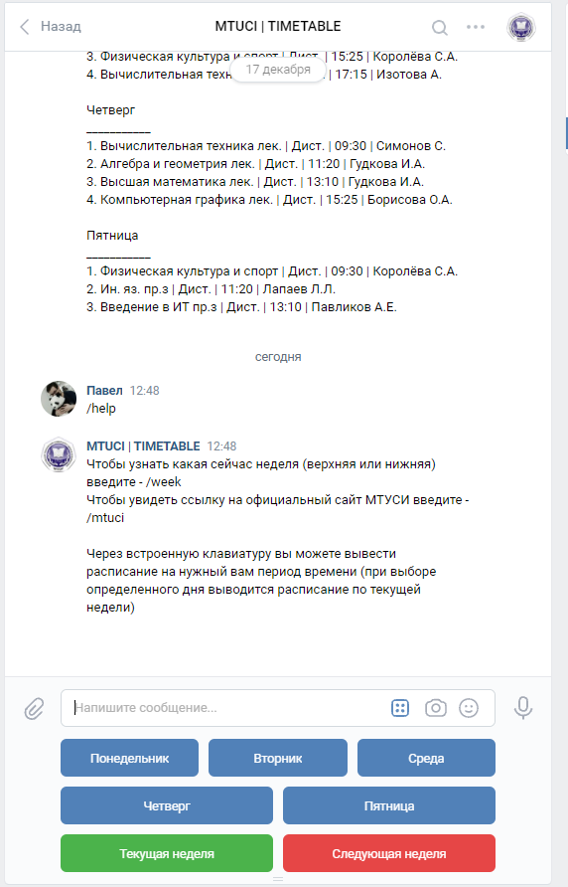

ВЫВОД

В результате выполнения ТЗ мы научились связывать базу данных с telegram ботом. Узнали способы для определения четности текущей недели, сверстали расписание на неделю.